目标：

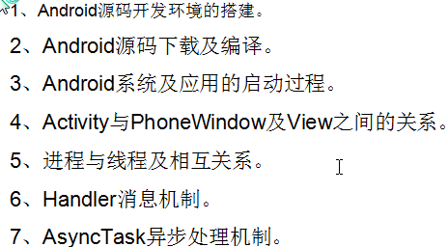
1架构层次如何划分
JNI沟通交互application层,Framework框架层和libraries层 有固定规则
JAVA NATIVE IMPLEMENT

Linux内核层 libraries Franework Application

Aidl应用间通信
IPC方法Binder;
IPC：（inter Process Communication）进程间通信用的是Binder机制（aidl文件），两个应用间进行通信。或者Socket

系统环境：乌班图 Ubuntu(13.10) mac OS
源码下载2.2G 编译10G
Sudo passwd root 激活用户

2源码开发的的需求
整个系统进行更改（rom）
自定义底层的东西

3Android支持哪些环境下的编译
系统环境：乌班图 Ubuntu(13.10) mac OS

4下载源码需要多少空间？编译？
下载2.2G (2.2 2.3版本 )3G 编译10G

下载使用什么工具apt-get 使用Git管理
命令：Apt-get install git-core 或 curl

mkdir -p/deelop/download-froyo(2.2)创建目录

执行命令 自动查找sofotware soure

Repo脚本方便批处理 命令执行
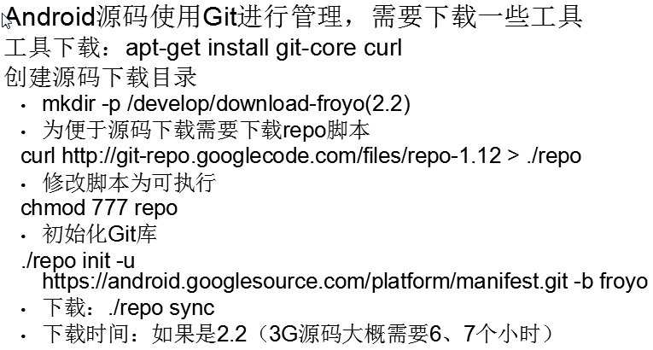

Ubuntu13.04处理流程

1JDK1.6
2其它依赖
JDK 最低版本要求
android2.2 -- JDK5
android2.3 --JDK6

3设置编译环境 : build/envsetup.sh该脚本作用是初始化编译环境，引入一些辅助 的shell函数
4选择编译目标:lunch
5编译: 单核的操作系统make-j4，双核的操作系统，可以用make-j8，8核的操作系统，用make-j32，数字表示开启的用于编译的线程数
Make编译整个
Make sdk 编译SDK
mm
mmm

编译的结果目录
/out 目录下
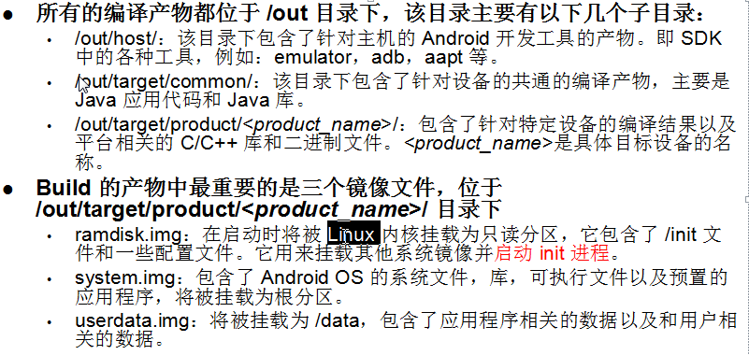

编译后产生的三个重要的Img文件
Ramdisk 挂载lunxu核心数据
System 加载系统文件
Userdata.img 加载用户信息和资料

编译核心工具
Build 包含 make文件 shell脚本 python脚本
Include

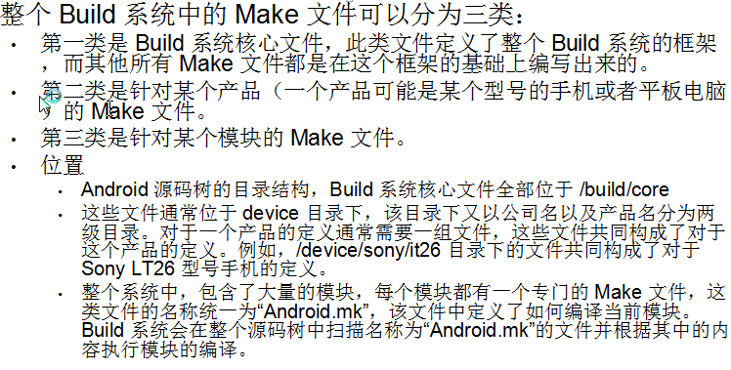

启动简介与导入

linux内核启动--挂载为只读分区--第一个安卓进程init
启动：init进程--Zygote孵化器--AppRuntime--ZygoteInit孵化器初始化--SystemServer--init
源码查看
工具
Source Insight

Project--New Project--选择文件--AddTree 修改文字大小：Options--Document Options
注意点：
- 源码文件路径不要和工程路径一样
2、new Project、git和OUT文件不需要导入
3、addTree、
4右边搜索，会出现很多同名文件，需要注意文件夹是否找正确
init.c--加载init.rc配置文件，告诉安卓系统，要处理的孵化器的内容有一段配置service xxxx/app_process

Android启动过程
Ramdisk 挂载lunxu核心数据
System 加载系统文件
Userdata.img 加载用户信息和资料
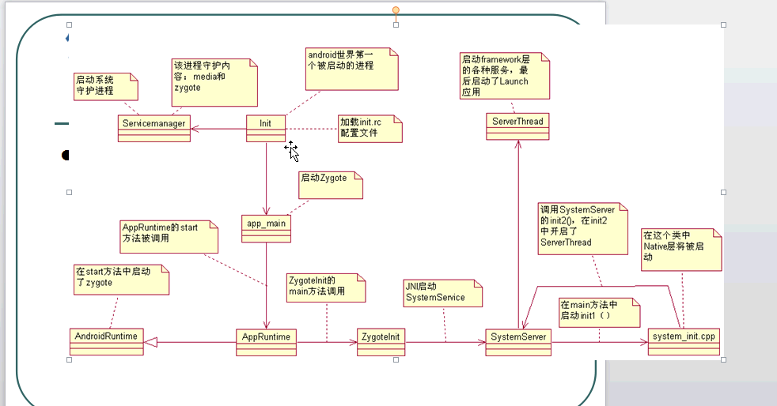
1
当系统引导程序启动Linux内核时, 内核会加载各种数据结构和驱动程序（ramdisk.img）. 有了驱动之后, 开始启动Android系统(System.img)并加载用户级别(Userdata.img)的第一个进程init(system/core/init/Init.c).

2
Init.c----main方法加载init.rc
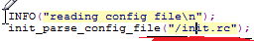
3
加载Init.rc文件. 主要启动了一个Zygote(孵化器)进程, 此进程是Android系统启动关键服务的一个母进程.

4
Zygote进程的初始化在App_main.cpp文件中开启,
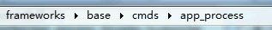
使用JNI技术

5
现在从c或c++代码进入到java代码中, ZygoteInit.java初始化类
开启核心服务

6
Zygote进程分叉出SystemServer类 启动Init1()
Init1(); 是com_android_server_SystemServer.cpp下的方法
7init1()调用system_init()方法 ------调用init2()-----new serverThread-----run
System_init()存在于system_init.cpp

8
system_init方法的方法体, 在System_init.cpp类中
调用init2()

9
SystemServer下init2
系统服务初始化
New serverThread()--run

10
ActivityManagerService下的systemReady方法

11
ActivityStack中的resumeTopActivityLocked方法
12
home界面显示, 这时Android系统启动完毕. 进入到待机画面.

二，细节

Init.c中
初始化init主要工作
创建文件夹 挂在设备
输入输出操作Log
加载配置.rc
启动级别:
early-init init early- boot boot
创建各种守护进程
App_main.cpp中
1启动虚拟机
2注册JNI 函数
3启动ZygoteInit

Zygote工作内容
preloadClasses();启动过程中这个方法需要消耗20秒时间
使用反射加载了近2000个类，可以使开机加速
preloadResources();
开启startSystemService()
init2方法里面耗时操作：PackageManager监听4个目录/system/framework、app，/data/app（用户apk）,data/app-private，它会去扫描所有的apk的清单文件，处理四大组件，因为需要pm要管理这些apk，让它知道打开哪些界面，需要哪些权限等等；还会看哪一个清单文件里面有这个配置：category:name...xxx.HOME
这就是Launcher桌面应用
如果启动的时候，有2个桌面，系统会提示用户选择
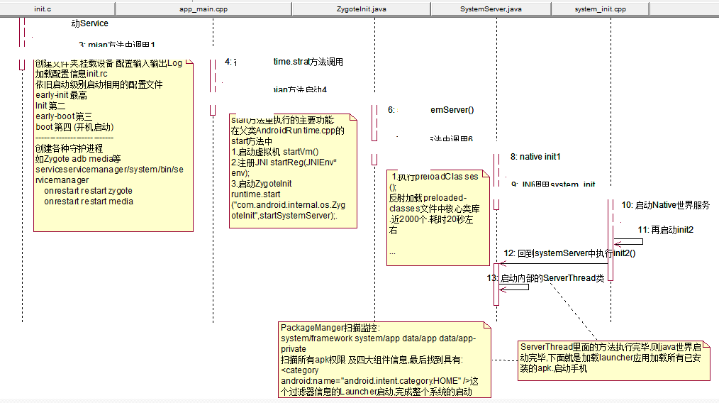

应用的启动：

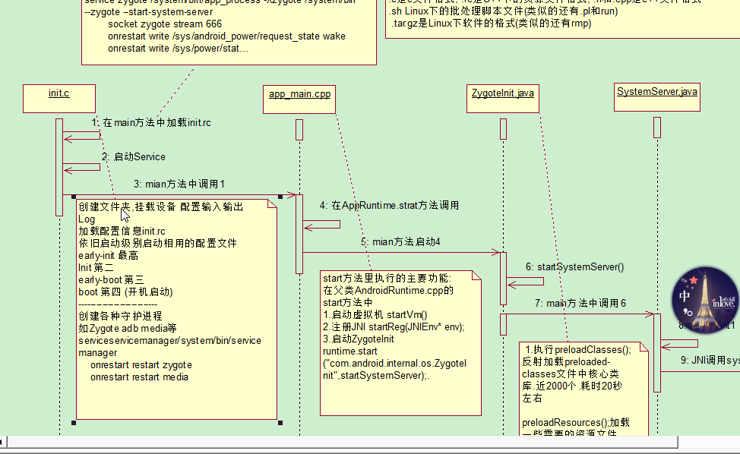

pmservice主要工作内容：
1、建立c层与java层的socket连接；
2、建立packageHandler消息循环；
3、解析/system/etc/permission 下 xml 文件(framework/base/data/etc/)需要什么权限；
- 检查/data/system/packages.xml 是否存在
5、检查 BootClassPath,mSharedLibraries 及/system/framework 下的 jar是否需要 dexopt, 需要的则通过 dexopt 进行优化
6、监听安装和卸载
7、解析apk的清单文件，将配置信息添加到全局列表中，以及签名等工作
8、将解析内容保存到packages.xml和packages.list文件中（list文件中有包名，用户id，debug配置，包的数据路径）

新的应用加载后----Launcher隐藏-----attach()-------onCreate();

Activity与PhoneWindow. View 之间的关系

1Attact()
2makeNewWindow()
3onCreat()--
调用getWindow()调用setContentView（View）
是否创建了一个ViewGroup的根节点
如果创建好则removeAll()
没有创建则调用installDecor()
4

线程与进程的区别
一个应用一个虚拟机
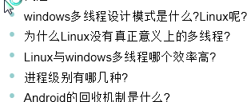
1Linux下的线程与进程的关系
核心级线程模型：
用户级线程设计模型：
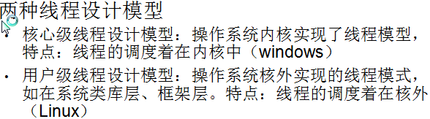
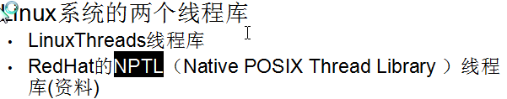

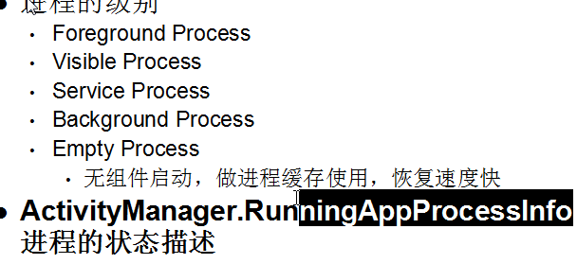

Handler机制
四大核心部件

1handler
2Message
3messagequeue
4looper

Looper功能
一个死循环 如果quess中有消息则取出来交给handlemessage处理
Messagequeue如果为空则Looper循环阻塞

消息分发机制
由handlemessage来做

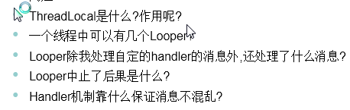

1ThreadLocal线程级变量共享 使多个线程可以共享数据
2一个 looper放到子线程与主线程无关
3ActivityThread 系统本身的事件
4 所有的消息无法处理 抛异常 应用挂掉
5每个消息指定target

AsyncTask机制详解
轻量级
消耗的资源大小
引入第三方资源多少
工作原理：
AsyncTask.execute()
1内部封装Handler
2线程池
3runable

